Joan Sales de Marcos, Grup 31

**Qüestionari Pràctica ports E/S**

1) Dibuixeu els diagrames de flux del programa implementat a l’apartat 5 (comptador amb reset)

Diagrama de RB0 i RC0: Diagrama de RB0 i PORTA:

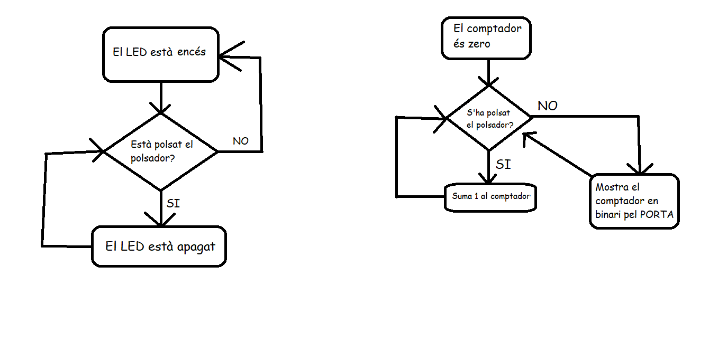

Diagrama de RB1 i el comptador (que surt pel PORTA en binari amb els LEDS):

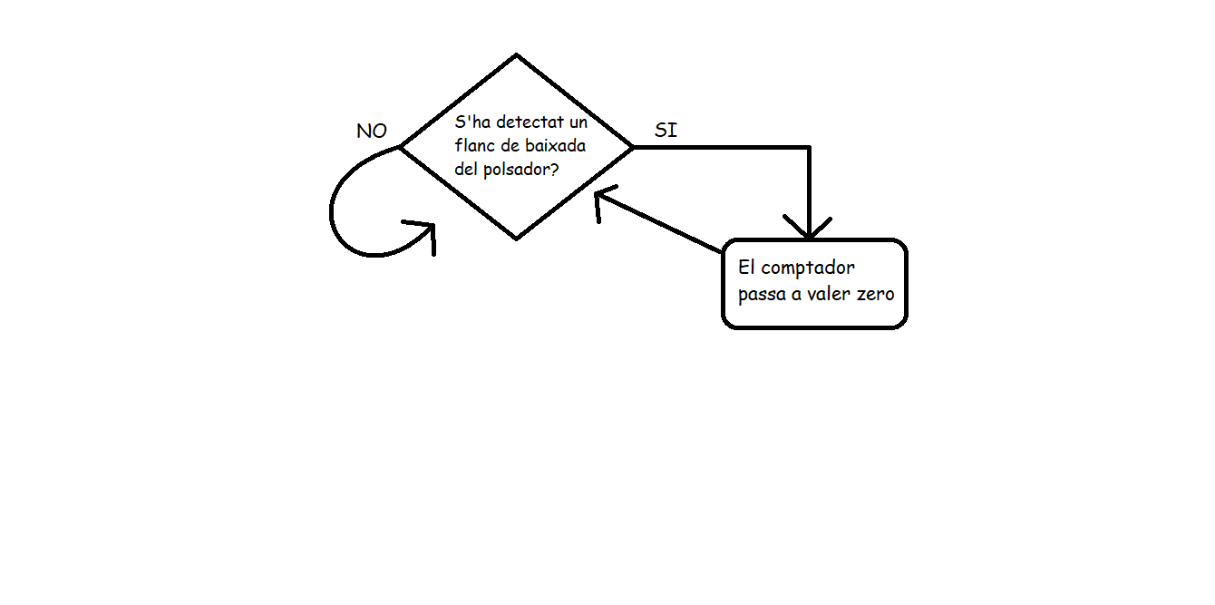

2) Que conté el fitxer ‘config.h’?

Conté un codi de protecció i configuració per a la placa.

3) Indica els valors dels registres després del software breakpoint

PORTA= 0x00 TRISA= 0x00 LATA= 0x00

PORTB= 0x00 TRISB= 0xFF LATB= 0x00

4) Indica els valors dels registres després del hardware breakpoint

PORTA= 0x00 TRISA= 0x00 LATA= 0x00

PORTB= 0x01 TRISB= 0xFF LATB= 0x00